|  |  |  |
| --- | --- | --- |
| Nama & NPM | Topik | Tanggal |
| Revan Averuz Mufid  G1A022065 | Tipe Data | 26 Agustus 2022 |

[No. 1] **Identifikasi Masalah**:

1. Uraikan permasalahan dan variable

Pada soal masih ada pesan dan kesalahan seperti deklarasi main method yang berbentuk private class menjadi public class. Kemudian kesalahan kedua tidak adanya tanda kutip , tanda tutup kurung sehingga terjadi error

[No. 1] **Penyusunan Algoritma dan Kode Program**

1. Rancangan desain solusi

Perbaikan kode program dengan cara mengubah private class menjadi public class. Kemudian penambahan tanda kutip dua diatas setelah itu berikan tutup kurung dan tanda baca titik koma agar dapat terbaca oleh program dan tidak mengalami eror.

1. Analisa Iuran yang dihasilkan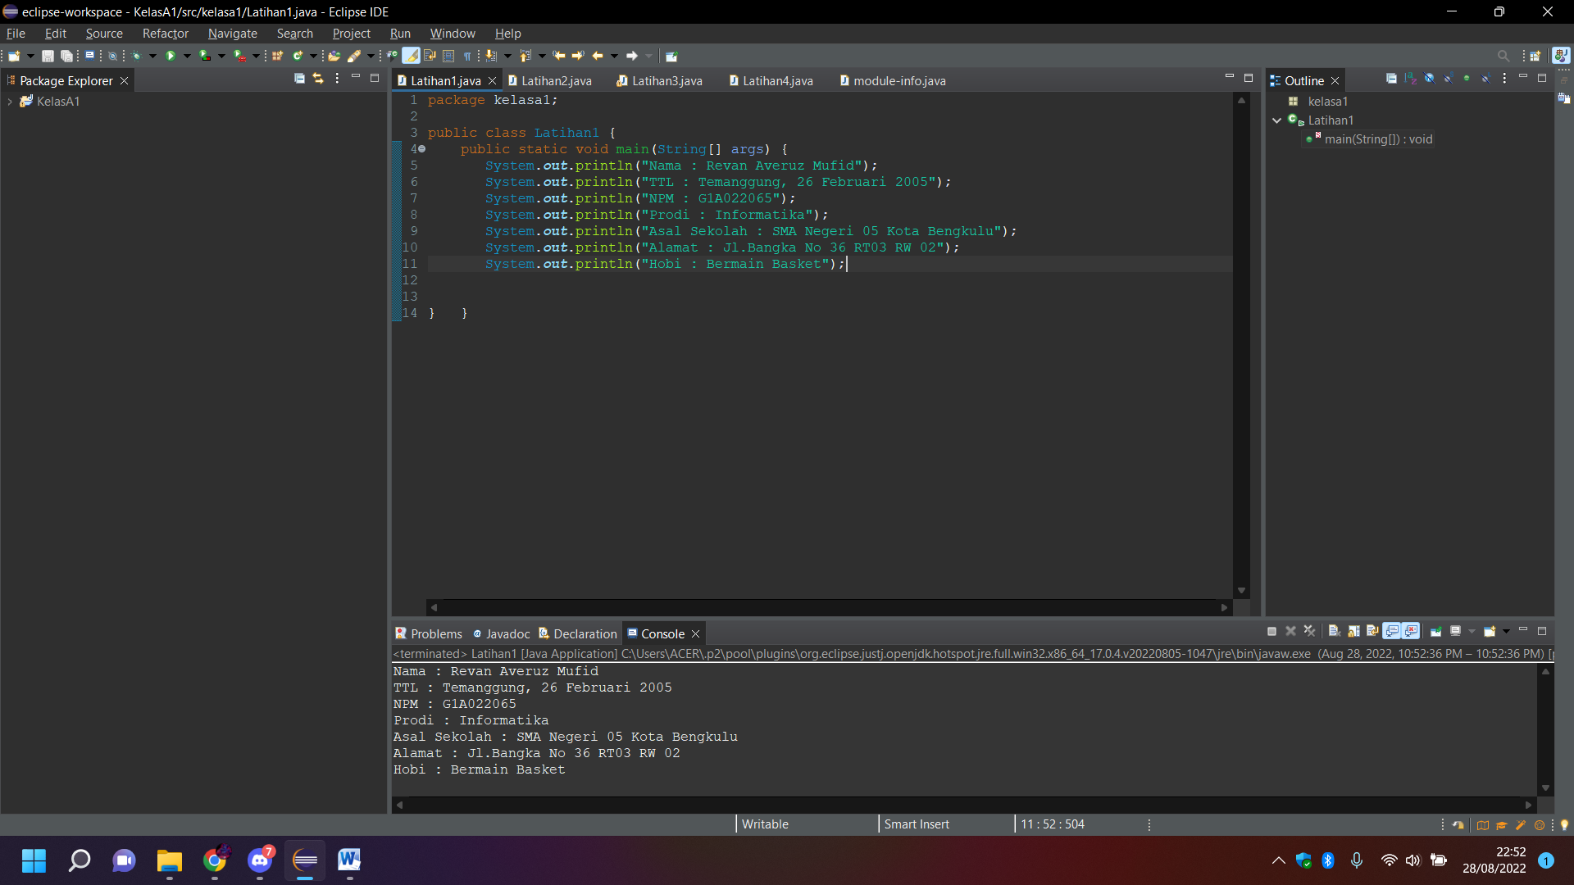

Penjelasan dari program yang telah di buat

Setelah mengubah deklarasi main method menjadi public class data sudah dapat di akses dari class lain. Luaran sudah sesuai dengan program yang telah disusun dan Tipe Data yang di tampilkan telah sesuai dengan permintaan data sehingga tidak menjadi error

[1] **Kesimpulan**

Pada program tesebut saya menggunakan public class agar semua class dapat melihat data yang di buat. Dan perbaikan dengan menambah kan petik dua diatas, tutup kurung dan tanda baca titik koma setelah kalimat halo mahasiswa unib sehingga menjadi System.out.println (“ Halo Mahasiswa Unib”); karena struktur java mengharuskan penambahan symbol petik dua agar data yang dibuat dapat terbaca oleh sistem

[No.2] **Identifikasi Masalah**

Pada soal 2 terdapat beberapa kesalahan seperti data pada tipe int melebihi rentan nilai nya. kemudian pada tipe data byte juga sudah melebihi rentang nilai nya. Dan pada tipe data char juga melebihi ketentuan nya karena ketentuan dari char itu hanya memiliki 1 karakter seperti “a” saja

[No. 2] **Penyusunan Algoritma dan Kode Program**

1. Rancangan desain solusi

Perbaikan kode program yang harus dilakukan pada Latihan 2 ini adalah dengan cara merubah data int dari 55555555555 menjadi 555555555 sesuai dengan rentan nilai yang telah ditentukan.

2) **Analisa Iuaran yang dihasilkan**

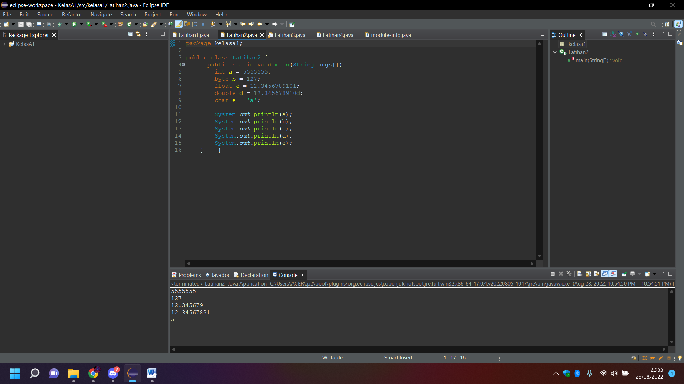

Penjelasan dari program yang telah di buat

Setelah ngubah data pada int, byte, dan char sesuai dengan rentan nilai yang yang telah ditentukan di lanjutkan dengan pencetakan data dengan menggunakan deklarasi output dengan menambahkan variable yang kita gunakan pada setiap tipe data kemudian setiap kalimat ditutup dengan tanda baca titik koma agar dapat di baca oleh system

[No 2] **Kesimpulan**

Analisa

Pada program tersebut saya mengubah beberapa data yang terdapat pada contoh yang telah diberikan data yang saya ubah antara lain adalah int a =55555555555; menjadi int a= 555555555; karena ketentuan rentan nilai pada tipe data int menyebutkan bahwa rentan nilai nya adalah (-2.147.483.648 sampai 2.147.483.647). Dan saya merubah data pada tipe data byte dari byte b= 4444444444; menjadi byte b= 44; karena ketentuan rentan nilai pada tipe data byte menyebutkan bahwa tipe data byte memiliki rentan nilai (-128 sampai 127). Dan yang terakhir saya mengubah data pada tipe data char dari char e= ‘abc’; menjadi char e=’a’ karena tipe data char memiliki ketentuan bahwa tipe data char hanya memiliki nilai karakter tunggal. Setelah mengubah semua data pada setiap tipe data yang salah saya melakukan pencetakan tipe data dengan menggunakan System.out.println kemudian di tambahkan variable setiap tipe data seperti System.out.println(a); sehingga menghasilkan hasil dari data yang telah kita buat.

[No3] **Identifikasi Masalah**

1. Uraikan permasalahan dan variable

Pada Latihan 3 permasalahannya adalah pada saat menentukan tipe data yang digunakan untuk membuat data yang bersifat angka.

[No3] **Penyusunan Algoritma Dan Kode Program**

1. Rancangan desain solusi

Pada program ini saya menggunakan beberapa tipe data sepert String, char, long,double, byte, short, dan long. Saya menggunakan tipe data string untuk pembuatan data nama, asal sekolah, tempat kuliah, jurusan kuliah, TTL, dan umur. Untuk tipe data char digunakan untuk pembuatan data jenis kelamin. Tipe data Double untuk pembuatan data nilai nem. Tipe data byte untuk pembuatan data tanggal lahir. Tipe data short untuk pembuatan data tahun lahir. Tipe data long untuk pembuatan data berat badan. Dan yang terakhir menggunakan tipe data int untuk pembuatan data tinggi badan.

1. **Analisa Iuaran yang dihasilkan**

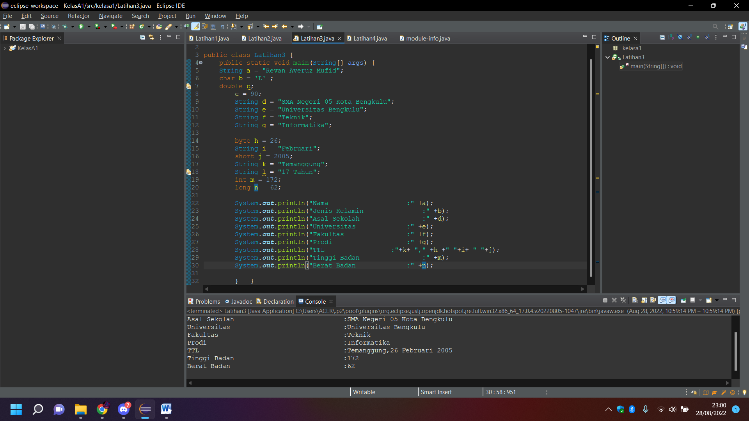

Penjelasan dari program yang telah dibuat :

Untuk membuat data yang kita buat bisa di baca oleh system adalah dengan cara men-sinkronkan tipe data yang kita buat dengan data sesuai dengan ketentuan tiap tipe data sehingga tidak menjadi error.

[No3] **Kesimpulan**

Analisa

Pada program ini saya membuat beberapa data dengan menggunakan sejumlah tipe data contoh nya seperti. Saya menggunakan tipe data String untuk membuat data seperti nama, asal sekolah, tempat kuliah, jurusan kuliah, bulan lahir, dan umur. Karena tipe data string digunakan untuk membuat data berbentuk kalimat / gabungan huruf dan angka. Tipe data char digunakan untuk data jenis kelamin karena tipe data char digunakan untuk membuat data berbentuk inisal seperti L/P. tipe data double digunakan untuk data nem karena tipe data char digunakan untuk membuat data dalam bentuk angka decimal. Tipe data byte digunakan untuk membuat data tanggal lahir karena tipe data short digunakan untuk membuat data dalam bentuk angka dengan rentang nilai (-128 sampai 127). Tipe data short digunakan untuk membuat data tahun lahir karena tipe data short digunakan untuk membuat data dalam bentuk angka dengan rentang nilai (-32.768 sampai 32.767). tipe data int digunakan untuk membuat data tinggi badan karena tipe data int digunakan untuk membuat data berbentuk angka dengan rentan nilai (-2.147.483.648 sampai 2.147.483.648). tipe data long digunakan untuk membuat data berat badan karena tipe data long digunakan untuk membuat data dalam bentuk angka dengan rentang nilai (-9.223.372.036.854.808 sampai 9.223.372.036.854.775.807).

[No4] **Identifikasi Masalah**

1. Uraikan Permasalahan dan Variable

Pada Latihan 4 ini saya mengalami kesulitan saat menggabungkan beberapa data yang telah dibuat untuk dicetak oleh system. Kesulitan yang dialami karena bentuk dari tambah untuk menyatukan beberapa variable dan data.

[No4] **Penyusunan Algoritma dan Kode Program**

1. Rancangan desain dan solusi

Pada program ini saya menggunakan tipe data int untuk di konversi kan kedalam bentuk beberapa tipe data seperti byte, long, double,dan short. Data yang terdapat pada tipe data int adalah 172 kemudian di konversikan kedalam long menjadi 172. Kemudian mengkonversikan int kedalam double sehingga menjadi 172.0. dilanjutkan dengan mengkonversikan int ke byte sehingga menjadi -84. Dan terakhir mengkonversikan int ke short sehingga menjadi 172.

1. Analisa luaran yang di hasilkan

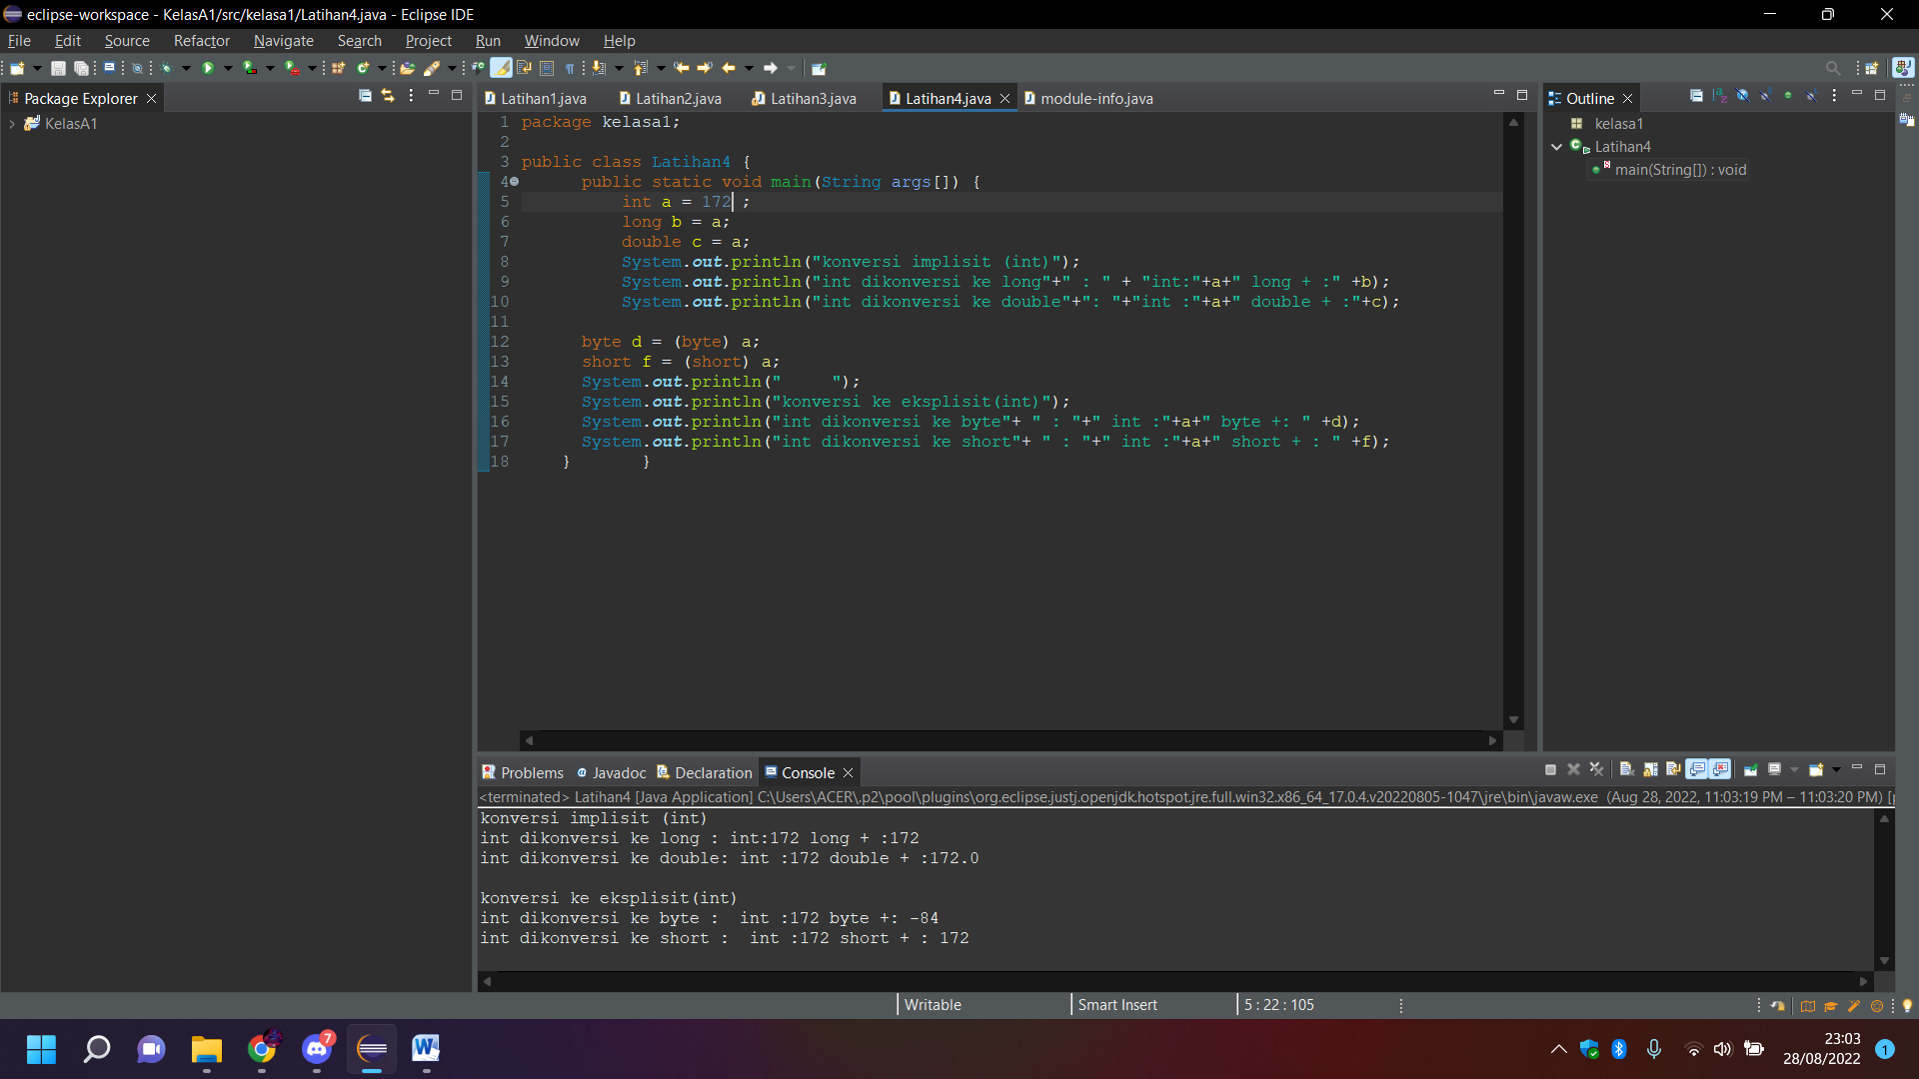

Penjelasan

Unuk mengonversikan suatu tipe data ke tipe data lain diperlukan deklarasi output setelah itu diberi tanda kurung kemudian ditambah kan dengan petik dua diatas dengan ditambah kan kalimat dikonversi diantara tipe data yang ingin dikonversikan ditambahkan symbol petik dua kemudian di tambah kan symbol tambah kemudian setelah itu ditambah kan symbol petik dua, setelah itu ditambahkan lagi titik dua untuk menunjukkan hasil dari konversi antar tipe data. Dan setelah itu ditambah symbol tambah Kembali diantara tanda petik dua kemudian di tambah dengan tipe data sebagai pengkonversin dan di tambah dengan variable dari pengkonversi setelah itu di tambah kan tipe data yang ingin di konversikan dengan ditambah kan lagi symbol tambah diantar tanda petik dua yang kita buat Kembali setelah itu ditambahkan variable tipe data yang ingin dikonversikan dan di tambah tutup kurung dan diakhiri dengan symbol titik dua.

[No4] **Kesimpulan**

Analisa

Pada program ini saya menggunakan tipe data int untuk di konversikan kedalam tipe data long, byte,short, dan double. Dengan menentukan nilai int yang akan di konversikan tersebut kemudian membuat variable dari tiap tipe data kemudian di tambah kan dengan variable int sebagai nilai yang ingin di konversi. Lalu di gabung kan di deklarasi output.